# EMV\_Level1测试环境搭建说明

# 测试环境所需材料

1. 安装好MUST软件的PC机一台
2. EMV\_Level1测试设备一台
3. 待测终端
4. 网线一根

# 搭建步骤

* 1. **待测终端驱动更新**
* **传统POS**

1. 编译IC卡驱动代码，生成对应的.ko文件（大部分机型都是sc\_tda8035.ko，SP80的IC卡驱动分两个版本，v1是sc\_tda8035.ko，v2是sc2\_tda8035.ko）
2. 替换IC卡底层驱动：
3. 进入驱动所在目录：cd /lib/modules/“内核版本号”/kernel/drivers
4. 卸载原有IC卡驱动：rmmod sc\_tda8035（或rmmod sc2\_tda8035）
5. 下载新的IC卡驱动到终端：lrz –y
6. 加载IC卡驱动：insmod sc\_tda8035.ko（或insmod sc2\_tda8035.ko）
7. 编译测试程序，生成selftest文件。
8. selftest文件重命名为user\_test。
9. 测试应用user\_test下载到终端/appfs/sysapps/selftest目录下。
10. 增加user\_test的执行属性：执行chmod +x user\_test命令。

* **MPOS**
* **智能POS**
  1. **PC端**

1. PC机与EMV\_Level1测试设备用网线连接。
2. 待测终端通过转接卡与EMV\_Level1测试设备连接，待测终端中选择：自检->定制测试->protocol。
3. 给EMV\_Level1测试设备通电。
4. 打开MUST软件：

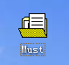

1. File->Open a script file:

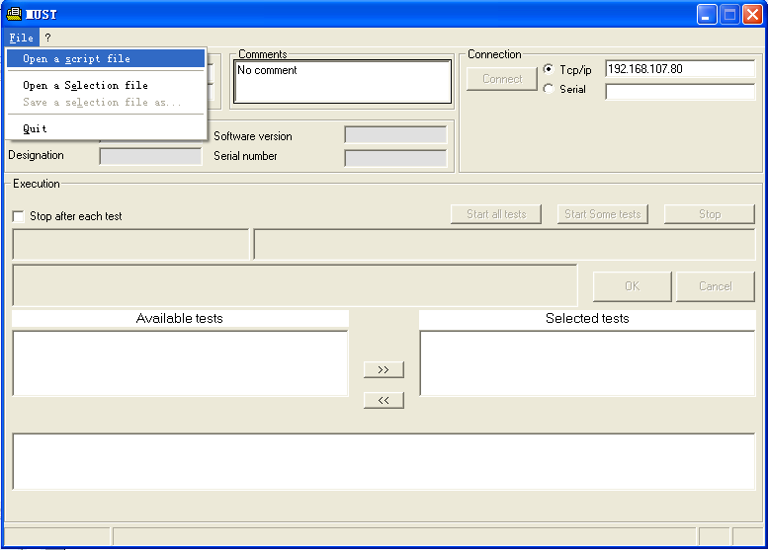

1. 选择TestVisaCTerm.scrt文件

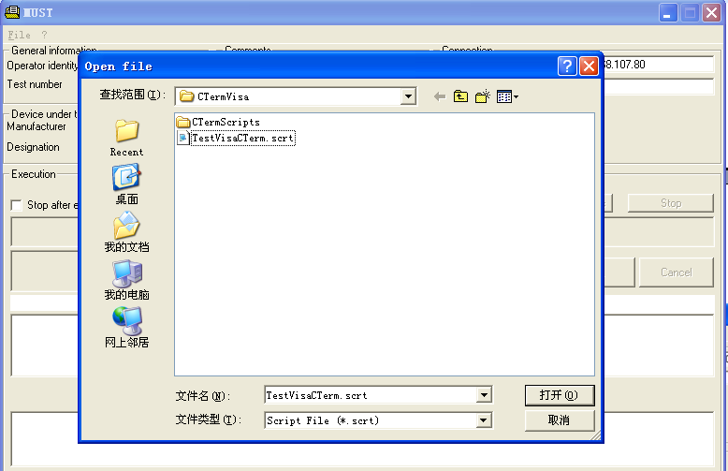

1. TICS->Select:

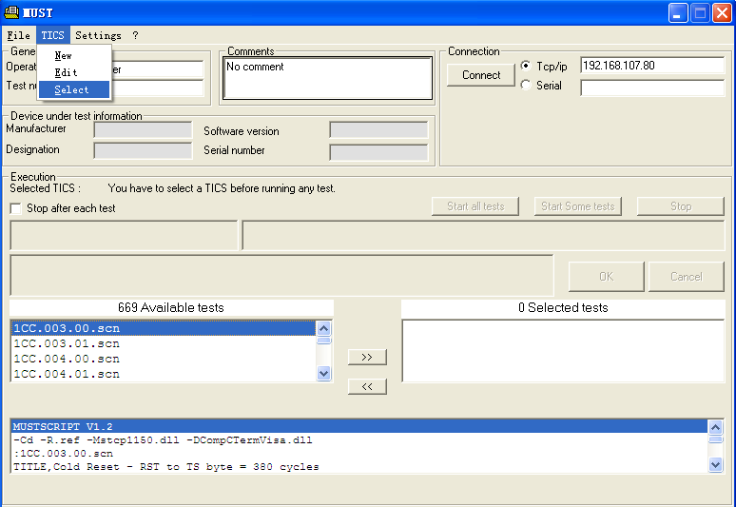

1. 三个.tics文件任选一个:

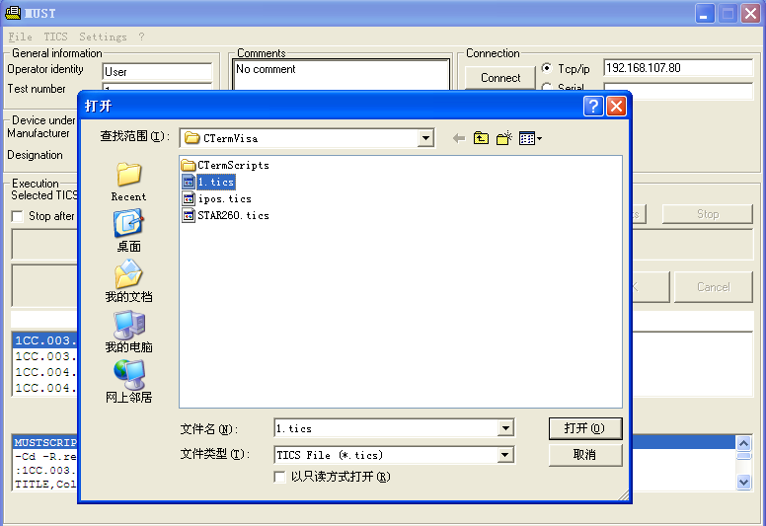

1. Settings->Path for traces:

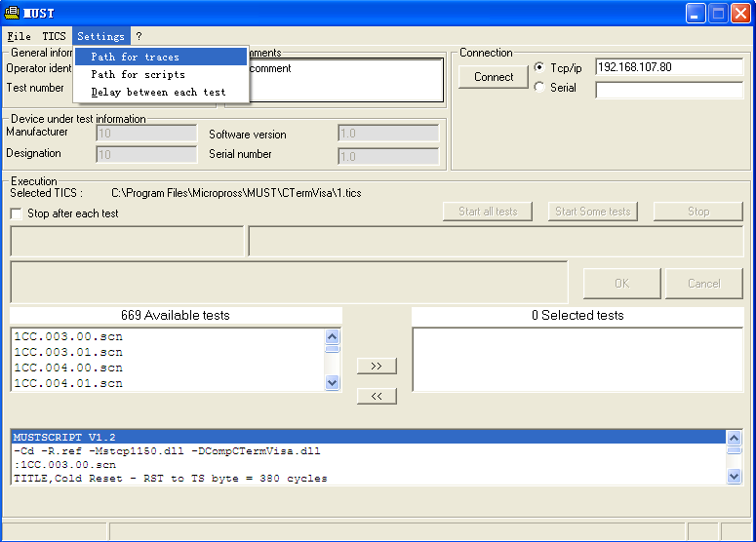

1. 在C:\Program File\Micropross\MUST\Traces目录下新建一个文件夹，用来保存本次测试的结果文件，并在下图显示的窗口中选中。

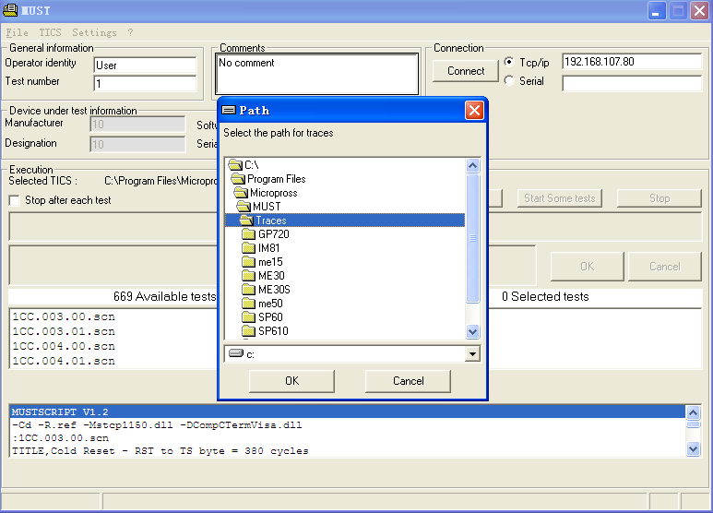

1. 在MUST软件中设置IP地址与PC机的IP地址在同一网段。然后点击“Connect”建立PC机与EMV\_Level1测试设备的通信。

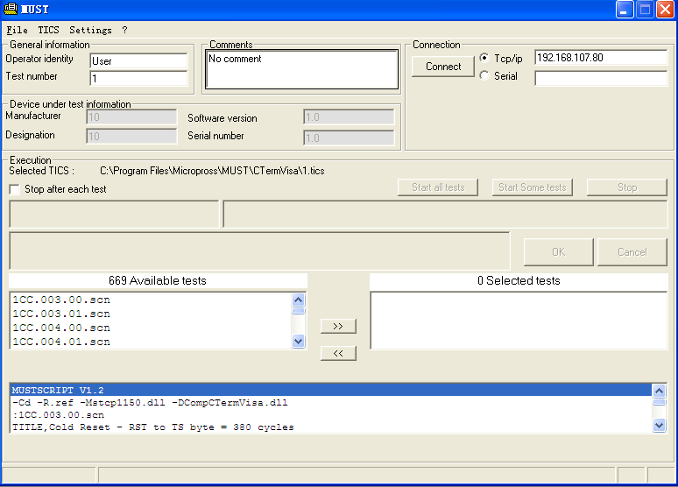

1. 选择MUST软件界面左下角的测试用例，加载到界面右下角窗口中。

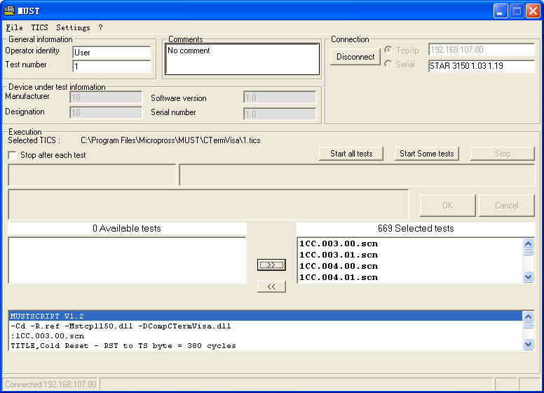

1. 选中要进行测试的用例，点击“Start Some tests”或者点击“Start all tests”，MUST软件自动按照测试用例顺序依次测试。

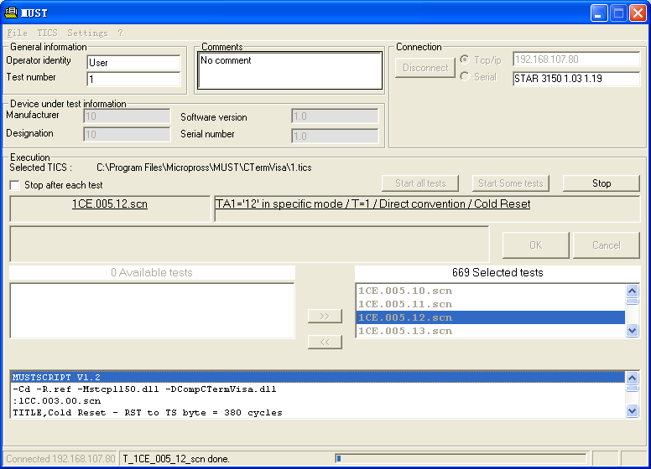

1. 测试完成，点击“是”，生成测试报告。

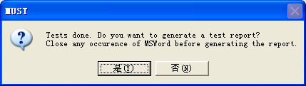

1. 测试报告生成后，点击“是”，查看测试报告中显示测试失败的案例，重新测试失败的测试用例（部分测试用例允许不通过，该部分测试用例见下文）。

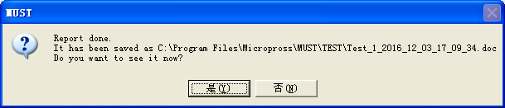

# 允许不通过的测试用例

1CE.054.02 > 42000 clk

1CE.055.02 > 42000 clk

1CE.60.XX

1CE.61.XX

1CF.85.02

1CF.87.02

1CF.89.02

1CF.90.02

1CF.92.02

1CF.94.06

1CF.96.01

1CF.98.01

1CF.103.01

1CF.109.02

1CF.110.02

1CF.120.02

1CF.122.02

1CF.159.00

1CF.161.00

1CF.161.01

1CF.161.02

1CF.161.03

# 测试用例相关文档说明

1. 测试程序编写相关文档：<IFM_L1_Loopback_v43a_20151015.pdf>
2. 测试用例详细介绍文档：<T1_TC_V21.pdf>、

<IFM_L1_Protocol_Test_Cases_v43a_20151103.pdf>